Introducción

1. Técnicas de recolección de información.
2. Mapa de procesos o BPMN.
3. Diagrama de Gantt (Actividades y Recursos).
4. Requerimientos del sistema (RF & RNF).
5. Diagramación UML (Casos de Uso, Clases, Distribución, etc).
6. Prototipos (Mockups).
7. Sistemas de control de versiones
8. Modelado de Bases de Datos. (MER, SQL, Diccionario De Datos).
9. Pruebas
10. Informe Migración.

**RECOLECCION DE INFORMACION**

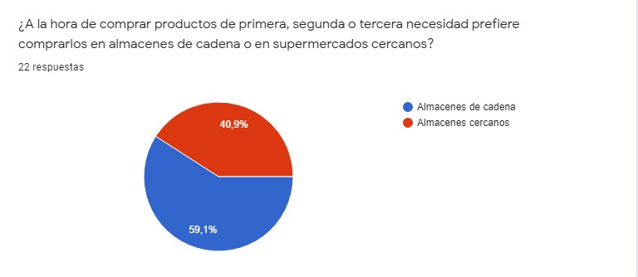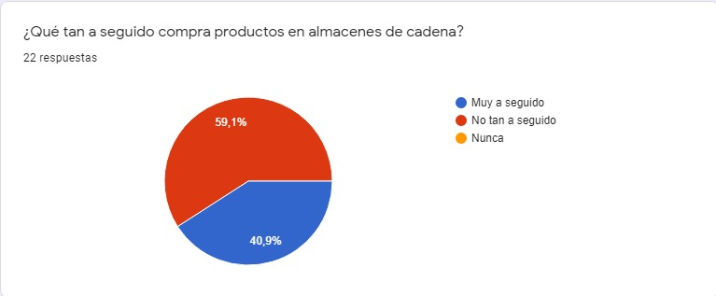

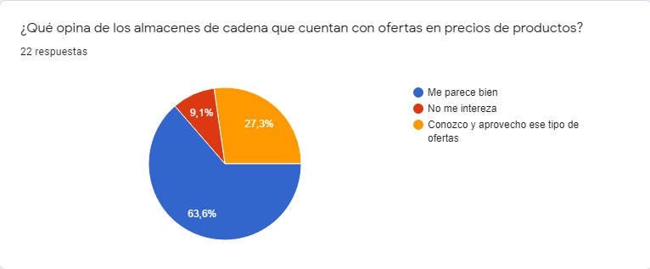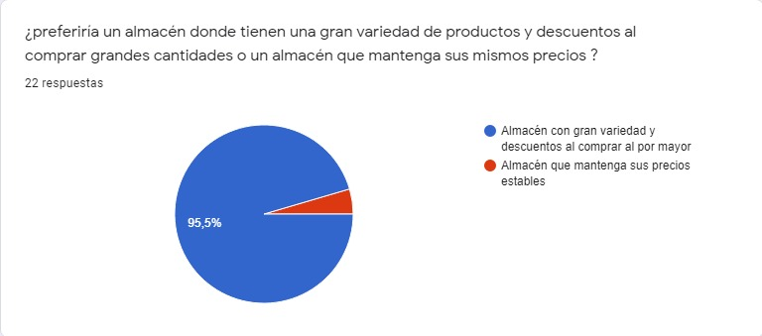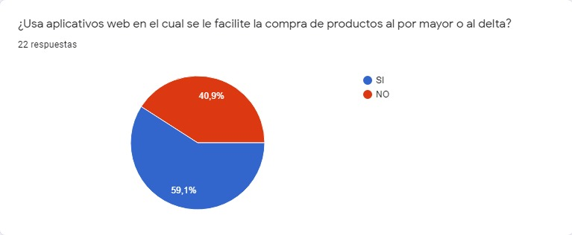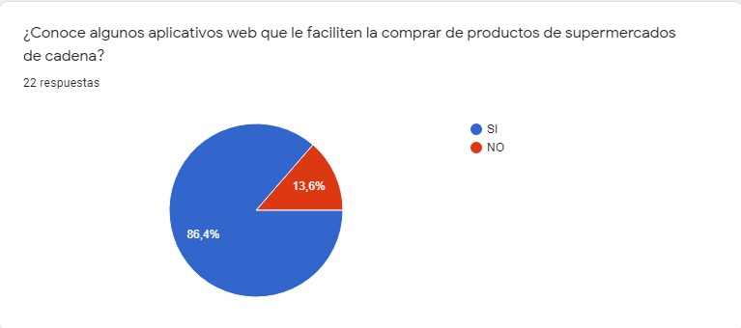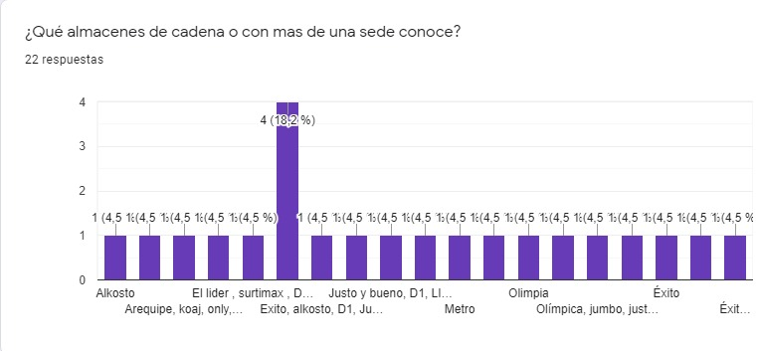

Enlace formulario: <https://forms.gle/4i6UtyNi3wEHda3Y7>

**MAPA DE PROCESOS O BPMN**

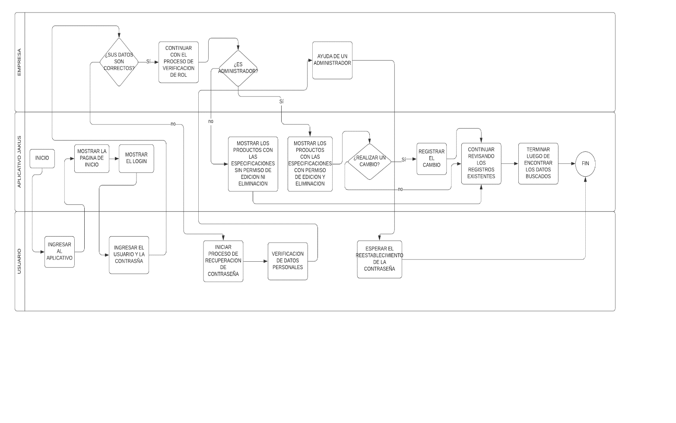Link: <https://acortar.link/zgUOoT>

**DIAGRAMA DE GANTT (actividades y recursos)**

**REQUERIMIENTOS DEL SISTEMA (RF -RNF)**

* Requerimientos funcionales

|  |  |
| --- | --- |
| **Identificación del requerimiento:** | RF01. |
| **Nombre del requerimiento:** | Registro de usuarios. |
| **Características:** | El sistema permitirá al usuario registrar algunos datos como: Nombre, Documento de identidad, Usuario (correo), contraseña, etc. |
| **Descripción del requerimiento:** | El sistema debe permitir el ingreso del nombre y password del usuario para realizar las diferentes funciones que tendrá cada uno. |
| **Requerimientos NO funcionales:** | * RNF01 * RNF04 |

|  |  |
| --- | --- |
| **Identificación del requerimiento:** | RF02. |
| **Nombre del requerimiento:** | Muestra Información de los productos. |
| **Características:** | Para cumplir con este requerimiento se le presentará una sola pantalla donde el sistema pedirá la correspondiente identificación como administrador. |
| **Descripción del requerimiento:** | El sistema debe permitir gestionar es decir crear, modificar los inventarios de la base de datos. |
| **Requerimientos NO funcionales:** | * RNF01 * RNF04 |

|  |  |
| --- | --- |
| **Identificación del requerimiento:** | RF03. |
| **Nombre del requerimiento:** | Emitir reportes. |
| **Características:** | Número de crédito, Cedula, Valor dinero. |
| **Descripción del requerimiento:** | El sistema debe emitir reportes de los contenidos. |
| **Requerimientos NO funcionales:** | * RNF01 * RNF04 |

|  |  |
| --- | --- |
| **Identificación del requerimiento:** | RF04. |
| **Nombre del requerimiento:** | Cuenta Administrador. |
| **Características:** | Control por parte del administrador |
| **Descripción del requerimiento:** | La cuenta de administrador debe solicitar un usuario y contraseña para el acceso |
| **Requerimientos NO funcionales:** | * RNF01 * RNF04 |

* Requerimientos no funcionales

**DIAGRAMACION UML**

**Diagrama de clases**

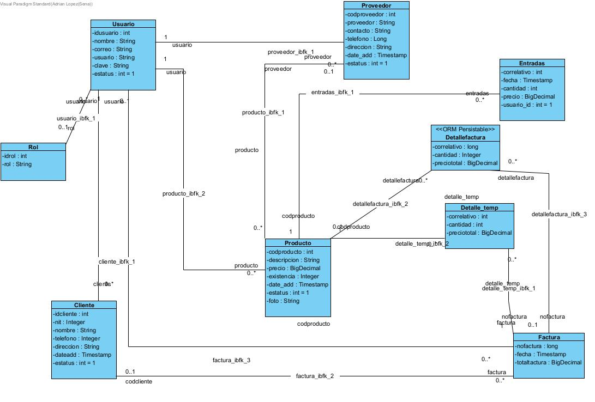

**Diagrama casos de uso**

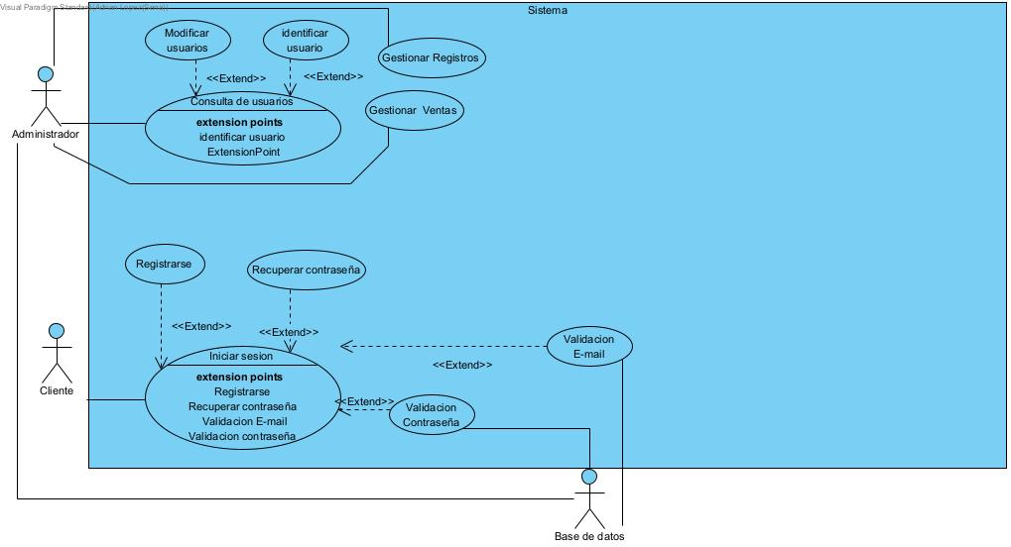

**Diagrama de despliegue**

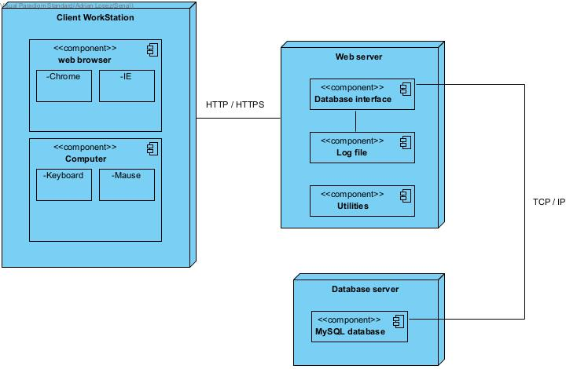

**Diagrama de Entidad relación**

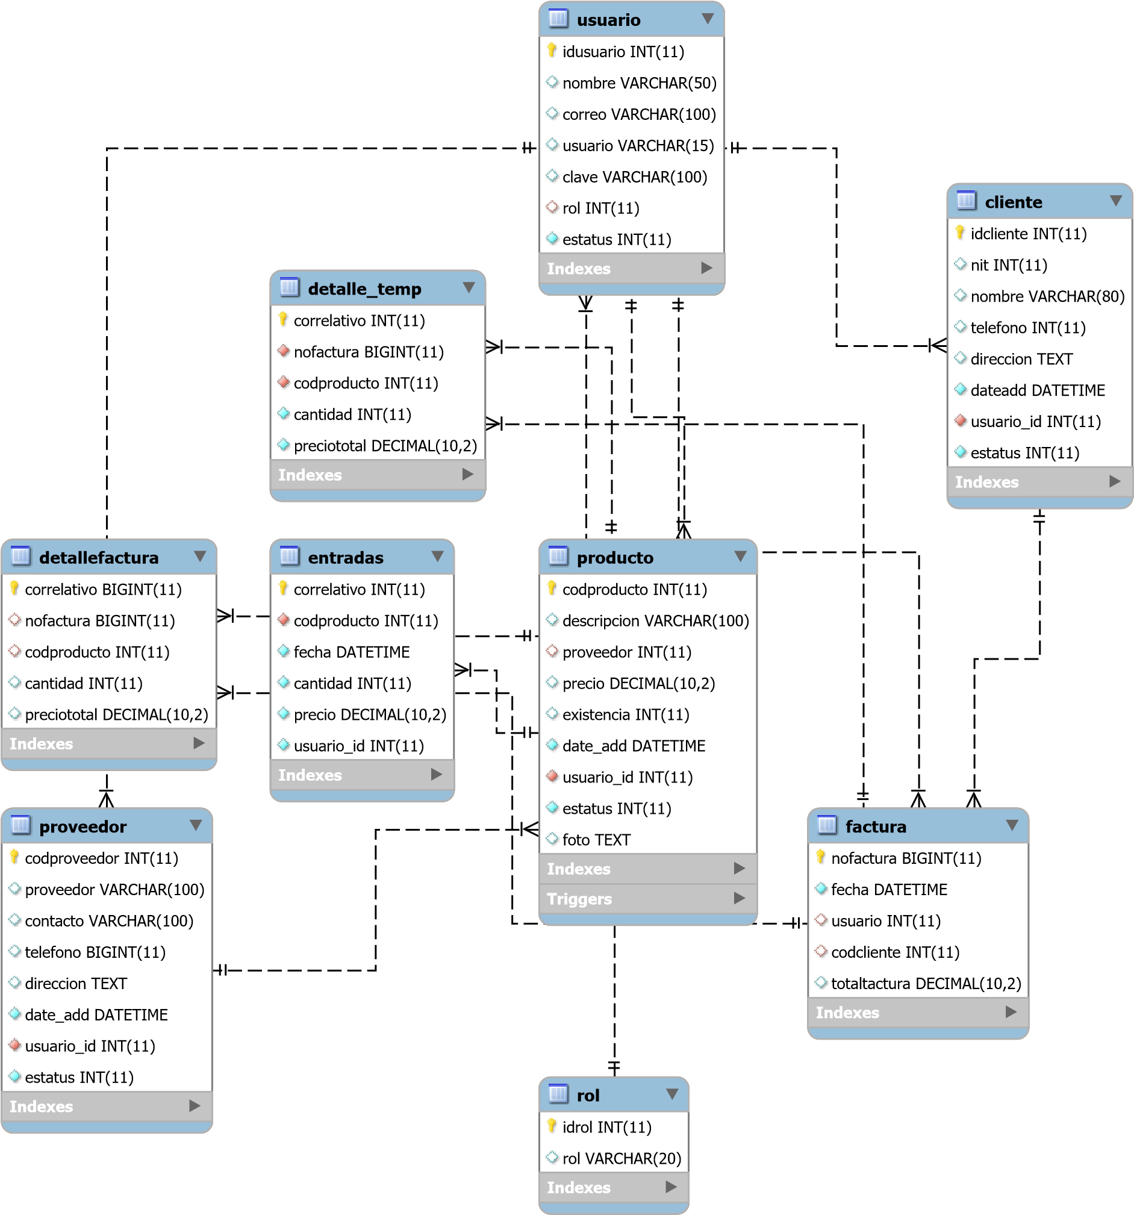

**PROTOTIPOS (Mockups)**

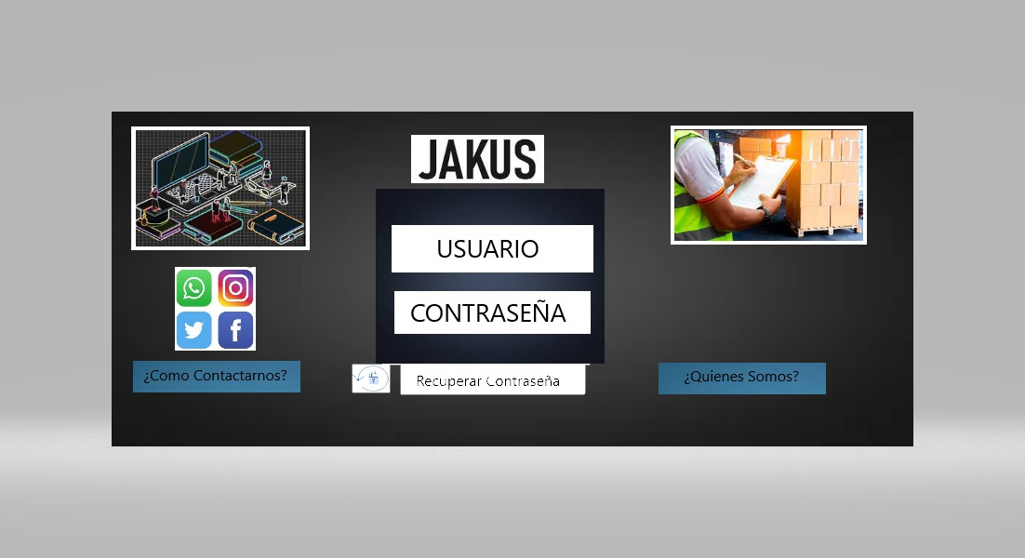

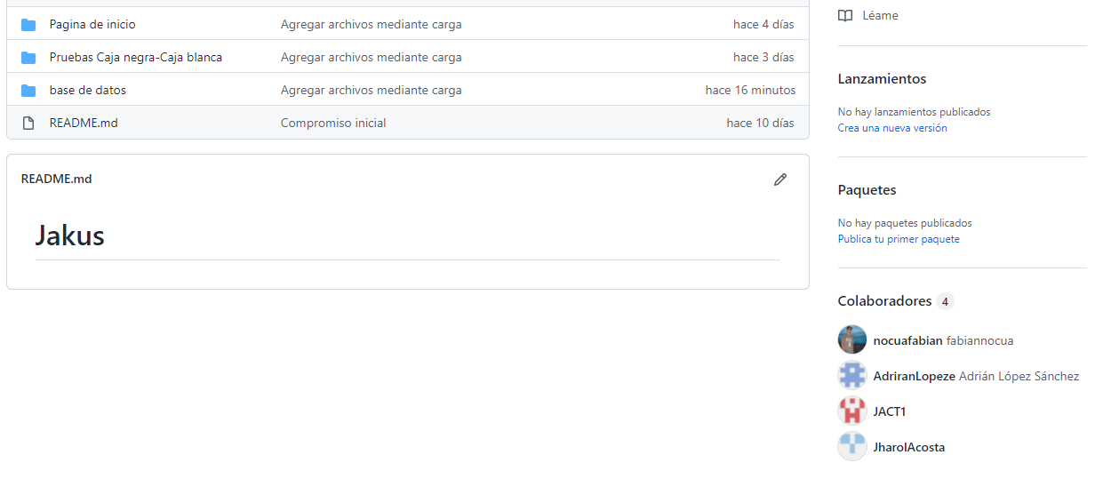**SISTEMA DE CONTROL DE VERSIONES**

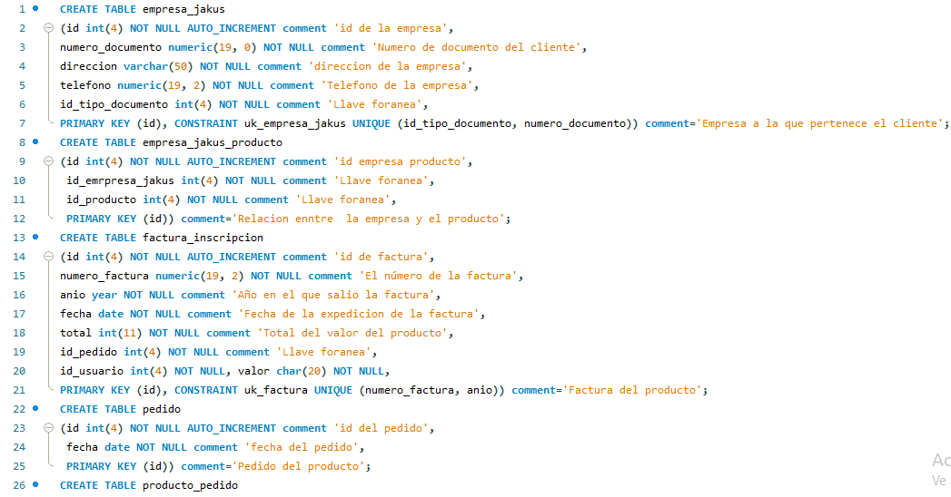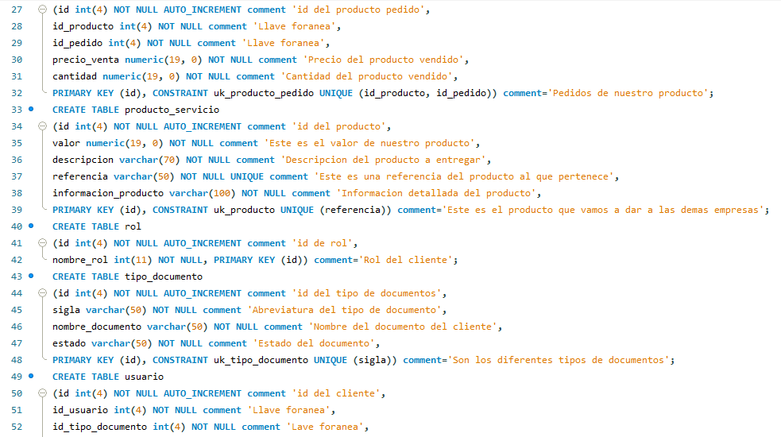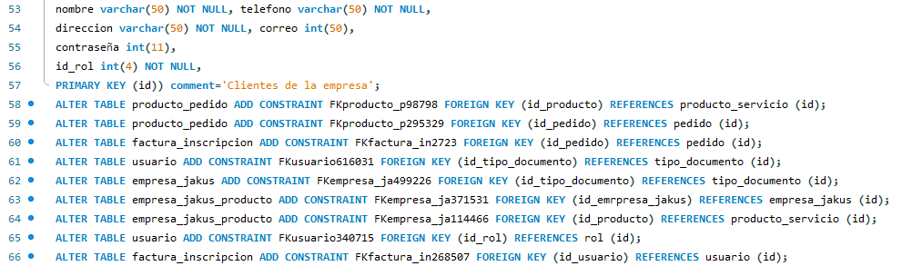**Modelado base de datos**

| Entity Name | | Entity Description | | | | | |
| --- | --- | --- | --- | --- | --- | --- | --- |
|  | **Nombre de columna** | **Column Description** | **Tipo de Datos** | **Length** | **Clave Principal** | **Anulable** | **Único** |
| empresa_jakus | | Empresa a la que pertenece el cliente | | | | | |
|  | direccion | direccion de la empresa | varchar | 50 | falso | falso | falso |
|  | id | id de la empresa | int | 4 | verdadero | falso | falso |
|  | id_tipo_documento | Llave foranea | int | 4 | falso | falso | falso |
|  | numero_documento | Numero de documento del cliente | numeric | 19 | falso | falso | falso |
|  | telefono | Telefono de la empresa | numeric | 19.2 | falso | falso | falso |
| empresa_jakus_producto | | Relacion enntre la empresa y el producto | | | | | |
|  | id | id empresa producto | int | 4 | verdadero | falso | falso |
|  | id_emrpresa_jakus | Llave foranea | int | 4 | falso | falso | falso |
|  | id_producto | Llave foranea | int | 4 | falso | falso | falso |
| factura_inscripcion | | Factura del producto | | | | | |
|  | anio | Año en el que salio la factura | year | 0 | falso | falso | falso |
|  | fecha | Fecha de la expedicion de la factura | date | 0 | falso | falso | falso |
|  | id | id de factura | int | 4 | verdadero | falso | falso |
|  | id_pedido | Llave foranea | int | 4 | falso | falso | falso |
|  | id_usuario |  | int | 4 | falso | falso | falso |
|  | numero_factura | El número de la factura | numeric | 19.2 | falso | falso | falso |
|  | total | Total, del valor del producto | int | 11 | falso | falso | falso |
|  | valor | Valor estimado de compra | char | 20 | falso | falso | falso |
| pedido | | Pedido del producto | | | | | |
|  | fecha | fecha del pedido | date | 0 | falso | falso | falso |
|  | id | id del pedido | int | 4 | verdadero | falso | falso |
| producto_pedido | | Pedidos de nuestro producto | | | | | |
|  | cantidad | Cantidad del producto vendido | numeric | 19 | falso | falso | falso |
|  | id | id del producto pedido | int | 4 | verdadero | falso | falso |
|  | id_pedido | Llave foranea | int | 4 | falso | falso | falso |
|  | id_producto | Llave foranea | int | 4 | falso | falso | falso |
|  | precio_venta | Precio del producto vendido | numeric | 19 | falso | falso | falso |
| producto_servicio | | Este es el producto que vamos a dar a las demas empresas | | | | | |
|  | descripcion | Descripcion del producto a entregar | varchar | 70 | falso | falso | falso |
|  | id | id del producto | int | 4 | verdadero | falso | falso |
|  | informaciòn_producto | Informacion detallada del producto | varchar | 100 | falso | falso | falso |
|  | referencia | Este es una referencia del producto al que pertenece | varchar | 50 | falso | falso | verdadero |
|  | valor | Este es el valor de nuestro producto | numeric | 19 | falso | falso | falso |
| rol | | Rol del cliente | | | | | |
|  | id | id de rol | int | 4 | verdadero | falso | falso |
|  | nombre_rol | Nombre del rol de la empresa | int | 11 | falso | falso | falso |
| tipo_documento | | Son los diferentes tipos de documentos | | | | | |
|  | estado | Estado del documento | varchar | 50 | falso | falso | falso |
|  | id | id del tipo de documentos | int | 4 | verdadero | falso | falso |
|  | nombre_documento | Nombre del documento del cliente | varchar | 50 | falso | falso | falso |
|  | sigla | Abreviatura del tipo de documento | varchar | 50 | falso | falso | falso |
| usuario | | Clientes de la empresa | | | | | |
|  | contraseña |  | int | 11 | falso | verdadero | falso |
|  | correo |  | int | 50 | falso | verdadero | falso |
|  | direccion |  | varchar | 50 | falso | falso | falso |
|  | id | id del cliente | int | 4 | verdadero | falso | falso |
|  | id_rol |  | int | 4 | falso | falso | falso |
|  | id_tipo_documento | Lave foranea | int | 4 | falso | falso | falso |
|  | id_usuario | Llave foranea | int | 4 | falso | falso | falso |
|  | nombre |  | varchar | 50 | falso | falso | falso |
|  | telefono |  | varchar | 50 | falso | falso | falso |

**PRUEBAS**

**INFORME DE MIGRACION**